实验环境

（一）Vivado 简介
Vivado 设计套件，是 FPGA 厂商赛灵思公司 2012 年发布的集成设计环境。包括高度集成的设计环境和新一代从系统到 IC 级的工具，这些均建立在共享的可扩展数据模型和通用调试环境基础上。这也是一个基于 AMBA AXI4 互联规范、IP-XACT IP 封装元数据、工具命令语言(TCL)、Synopsys 系统约束(SDC) 以及其它有助于根据客户需求量身定制设计流程并符合业界标准的开放式环境。赛灵思构建的的 Vivado 工具把各类可编程技术结合在一起，能够扩展多达 1 亿个等效 ASIC 门的设计。

（二）Vivado 安装（下载 Vivado 2018.3）
由于 Vivado 软件比较大，同学们可以去 Byrbt 进行下载，另外，同学们也可以到 Xilinx 的官网下载 Vivado。Vivado 官网的下载地址：https://china.xilinx.com/support/download.html：

下面来介绍一下 Xilinx Vivado 2018.3 的安装和破解方法

第一步：下载并解压 Vivado 软件，直接点击xsetup.exe, 进入安装：
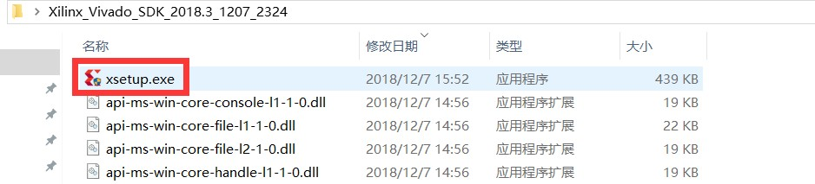


第二步：这里提示 Vivado 2018.3 软件支持的操作系统，这里需要注意同学们的电脑一定要是 64 位
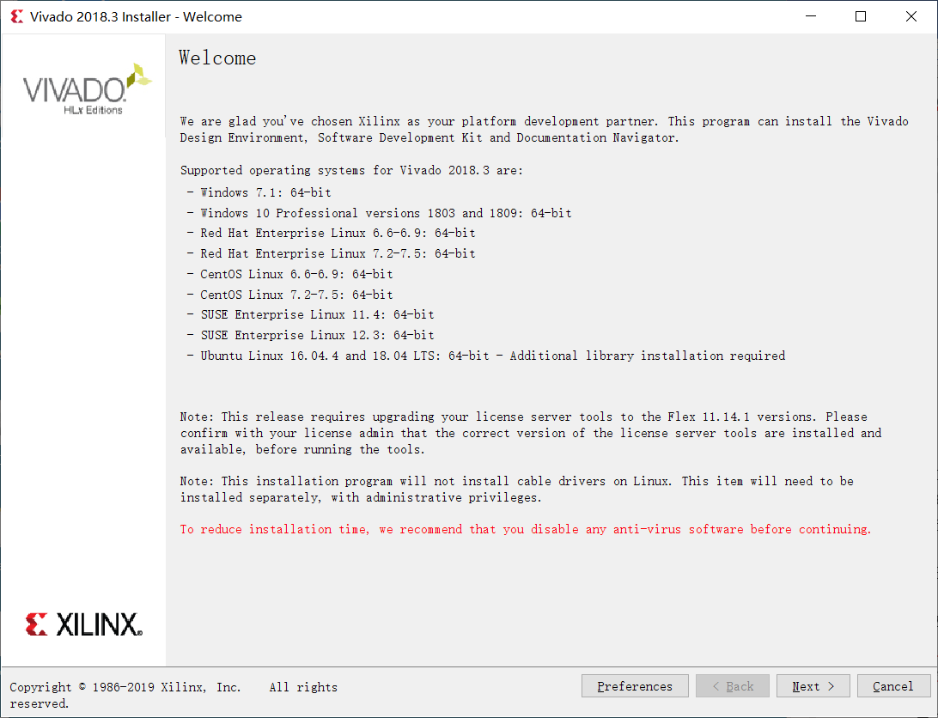
的操作系统。另外，为了安装的速度，建议大家关闭杀毒软件。点击 Next

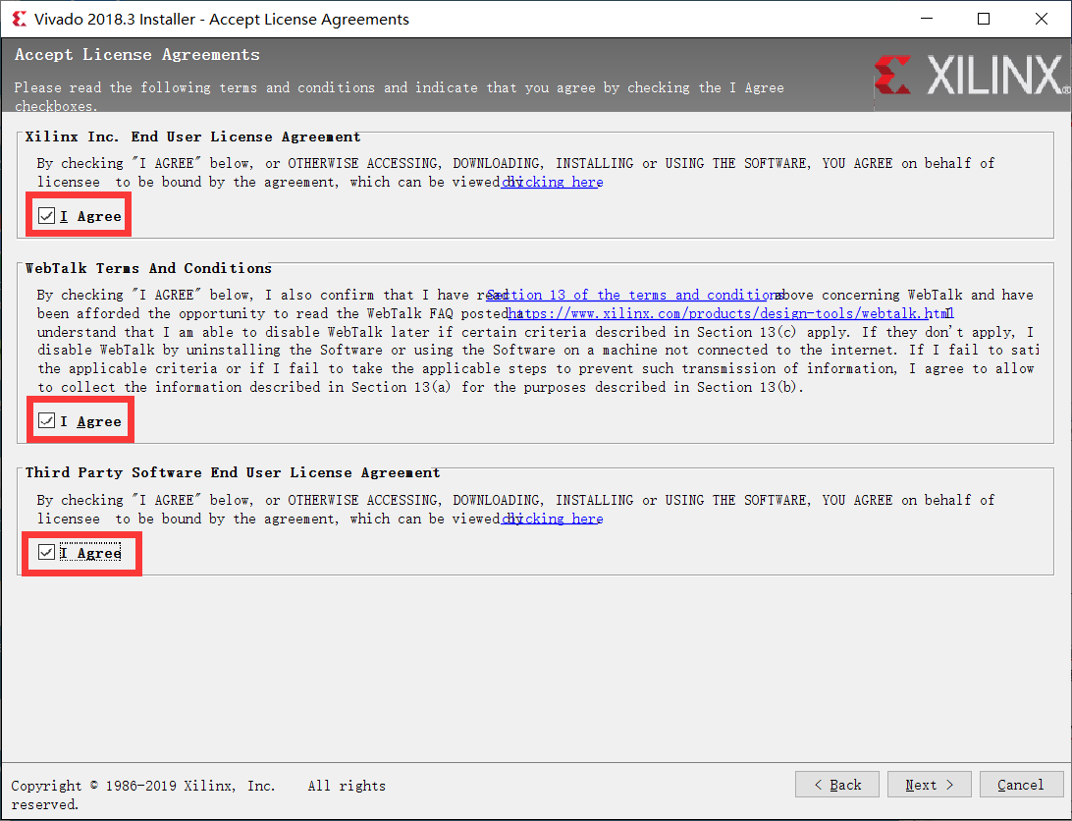
第三步：勾上下图中的I Agree，接受条款，再点击 Next
第四步：选择Vivado HL WebPACK，再点击 Next
Rmk:这一步中想要付费去买软件的同学可以去选择 Vivado HL Design Edition,。我们用免费版的 WebPACK 版即可。
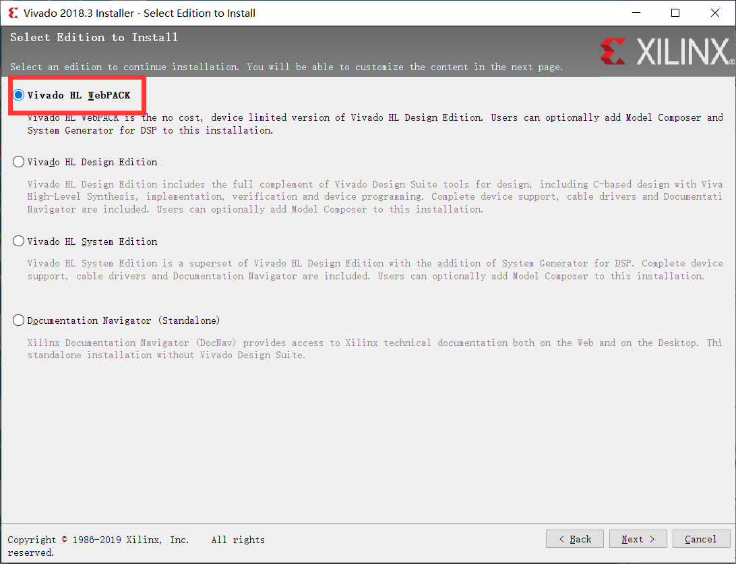

第五步：选择Vivado 工具组件和器件库，这里有一项 Software Development Kit, 默认是不安装的，我们也要选上。再点击 Next
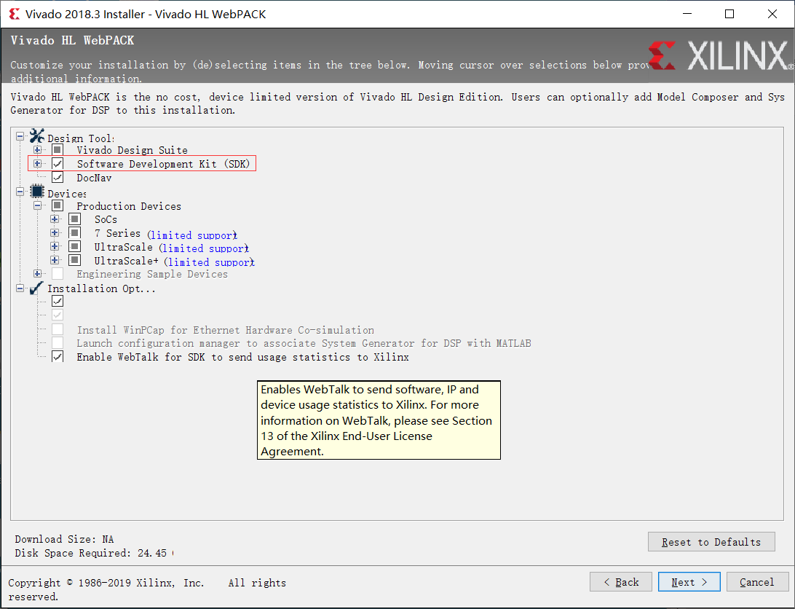
第六步：选择软件的安装目录，最好是默认的 C 盘。如需更改，点击浏览，但是安装路径中不要出
现中文和空格。然后点击右下角的 Next 进入下一步。
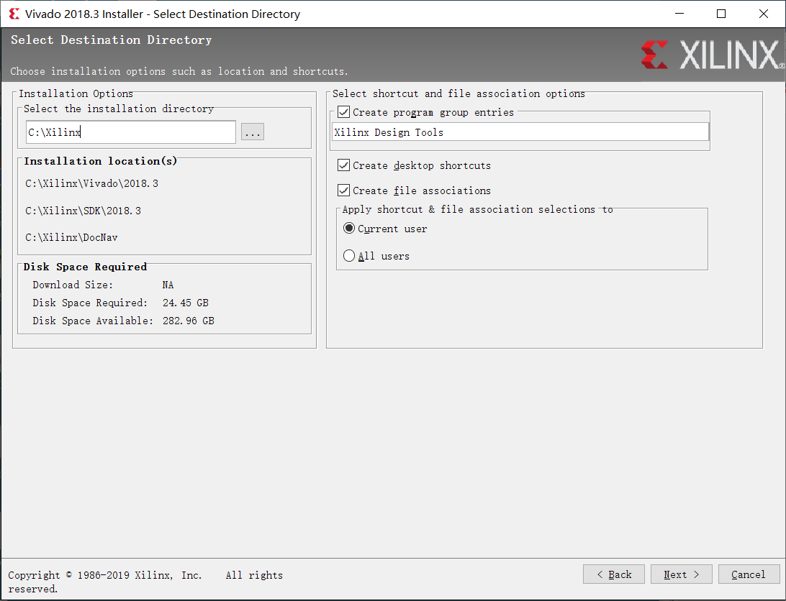

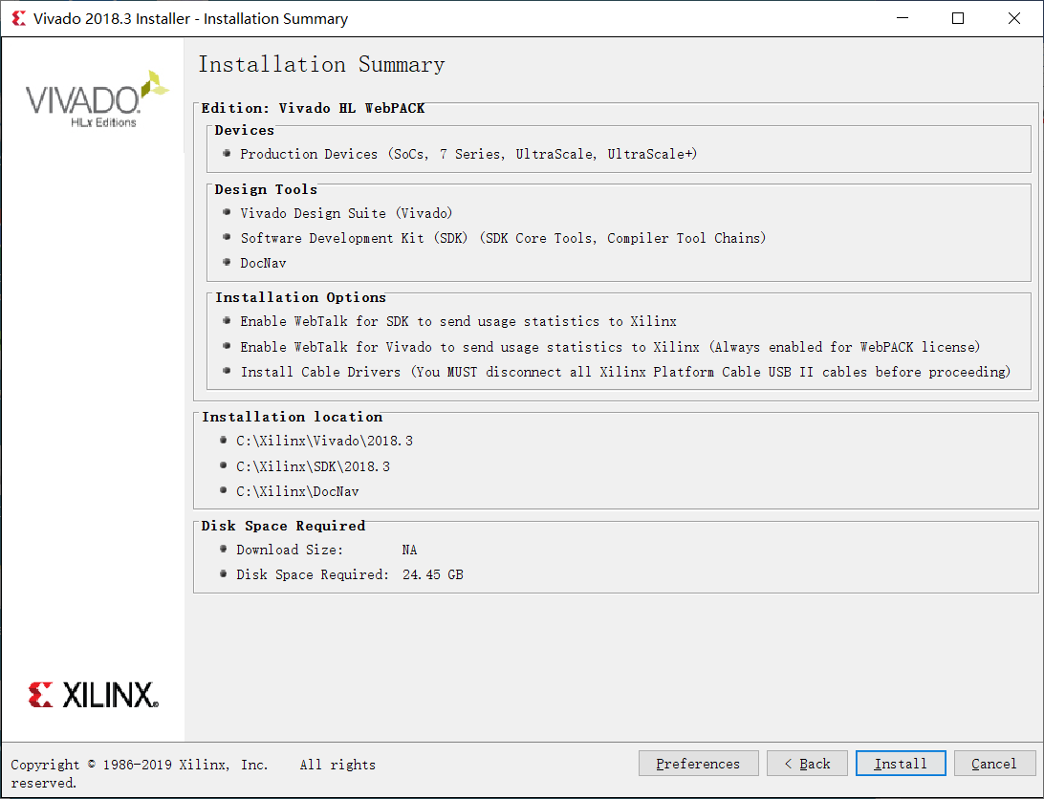
第七步：点击Install 开始安装
安装期间会跳出以下的对话框（要求拔出下载器的 Cable），点击确定就可以
安装时间视 PC 性能而定，10min-30min 不等，安装过程中，弹出的附属工具/软件一律允许安装。

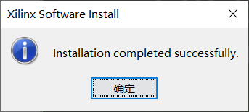
第八步：安装完成弹出以下的提示框。点击确定。

第九步：如果你在第四步中选择安装的是 Vivado HL Design Edition，那我们还需要安装软件的License，不然无法编译。之前选择 Vivado WebPACK 的同学可以跳过这一步。我们在弹出的 Vivado License Manager 界面里点击 Load Licenses 项，选择你的“xilinx_ise_vivado.lic”,软件会提示License 安装成功，点击确认。

到现在为止，说明Vivado 软件安装完成并破解成功，在桌面上可以看到这个图标：
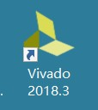
我们可以直接使用Vivado 进行 FPGA 编程，或者直接打开现有的工程了，打开后的 Vivado 软件开发

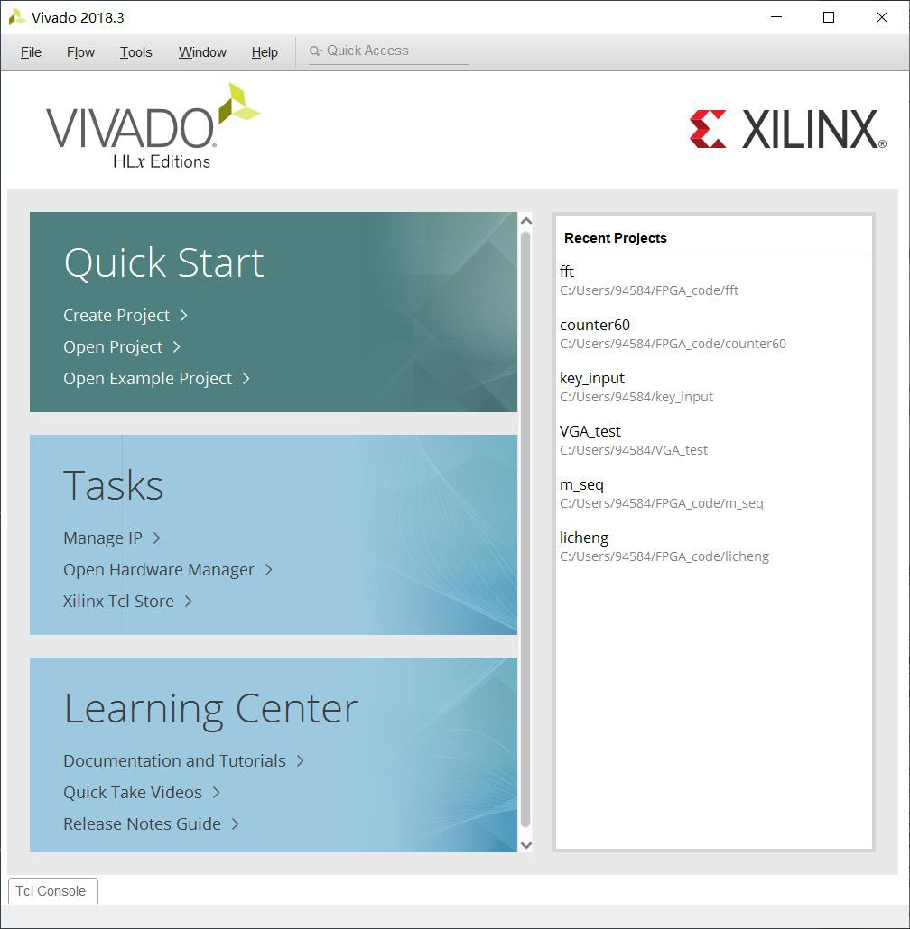
界面如下：

（三）Modelsim SE 安装（Modelsim 10.7）
如果同学们在板调试之前需要进行软件仿真，需要安装仿真软件。ModelSim 有几种不同的版本： SE、PE、LE 和 OEM，其中 SE 是最高级的版本，而集成在 Actel、Atmel、Altera、Xilinx 以及 Lattice 等 FPGA 厂商设计工具中的均是其 OEM 版本。因而选它作为设计功能的验证。我们可以使用Modelsim10.7 的软件安装版本, 用户可以根据自己电脑的操作系统具体情况来安装 Win32 位的Modelsim 软件或者是 win64 位的 Modelsim 软件。下面来具体介绍 Modelsim 10.7 的安装方法：
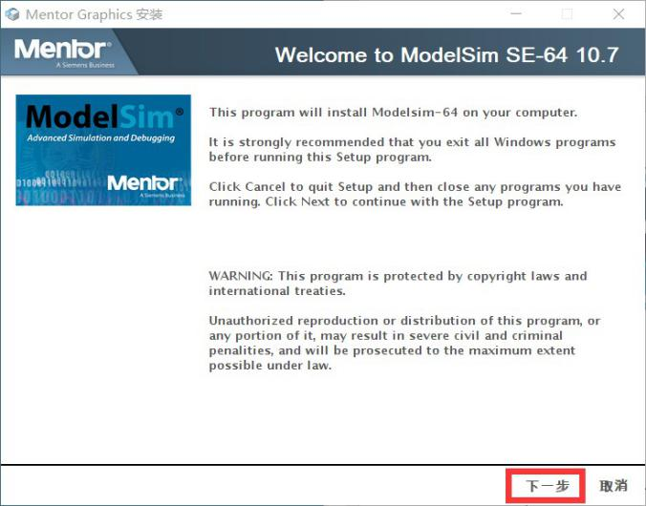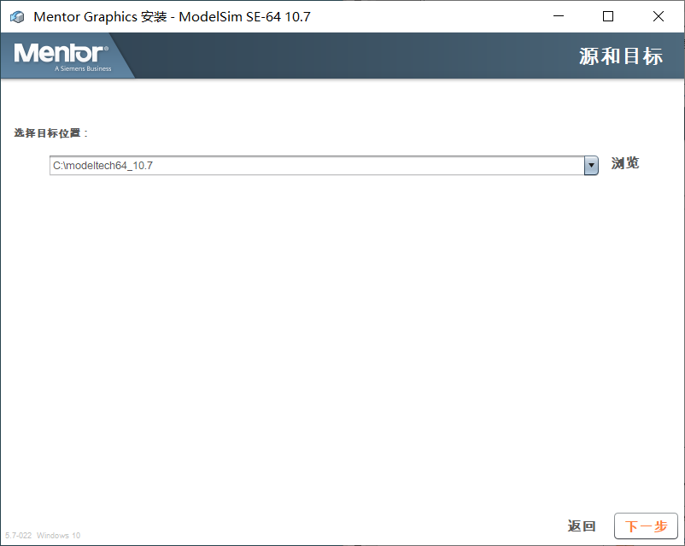第一步:这里以 64 位电脑操作系统为例, 我们双击“modelsim-win64-10.7-se.exe”，开始 安装。首先出现如下安装界面，点击"Next”继续。

第二步: 随后弹出如下图所示界面，可以选择安装目录，建议使用默认的"C:\modeltech_10.7”路径，点击“Next”继续。

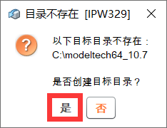
第三步: 接着会弹出如图所示的提示，点击“Yes”继续。
第四步: 点击“Agree”开始软件的安装。
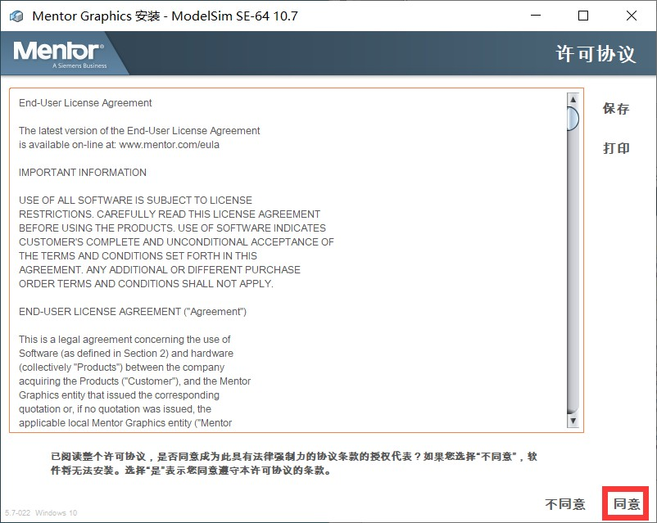
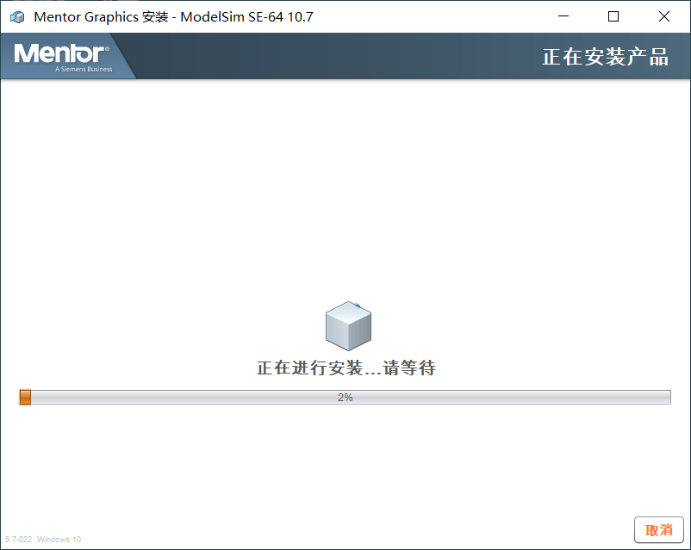

第五步: 安装过程中，会弹出如下所示的窗口，点击“Yes”继续。
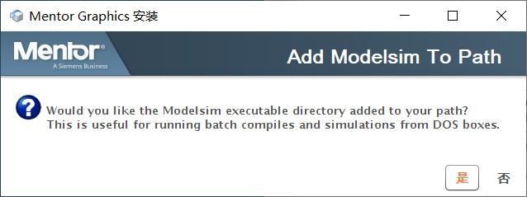
第六步: 安装过程中，会弹出如下所示的窗口，点击“Yes”继续。

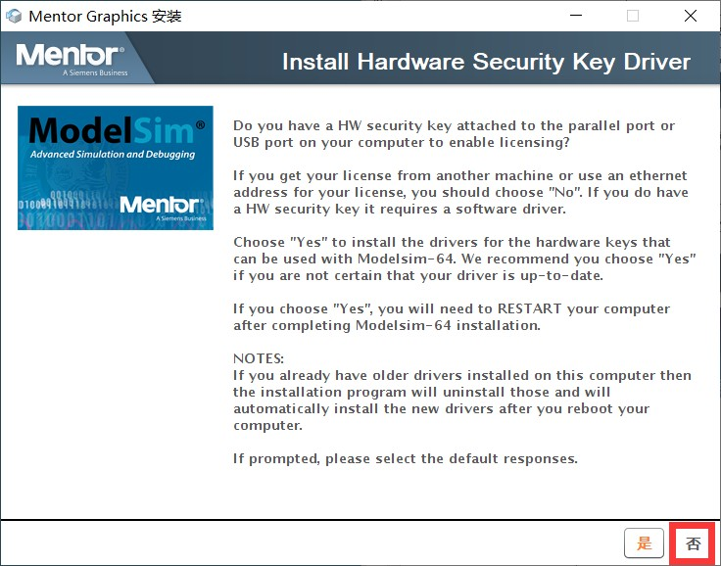
第七步:安装完成，弹出如下所示界面，点击“否”（这个 Hardware Security Key 我们肯定用不到）。
第八步:安装的最后，如图所示，提示我们重启电脑，选择“Yes”。

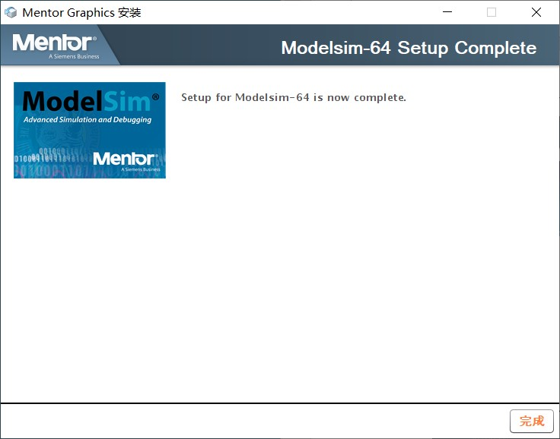

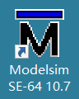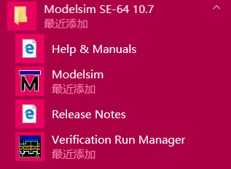第九步:安装后，看到我们的电脑桌面上出现了如图所示的 Modelsim 图标。在开始程序菜单中也出现了 Modelsim 的文件夹。

此时，先别急着打开 Modelsim，不然打开会出现出误, 我们接下去先来 Modelsim 的破解。

第十步: 打开“Modelsim 10.7 crack”文件夹。复制该文件夹下的如图所示的 MentorKG.exe 和
patch_dll.bat 两个文件。
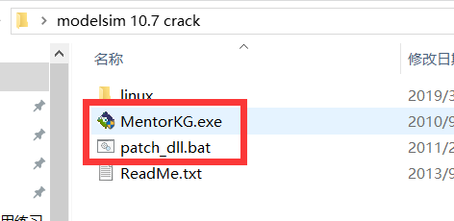
将 MentorKG.exe 和 patch_dll.bat 两 个 文 件 粘 贴 到 Modelsim 的 安 装 目 录“C:\modeltech_10.7\win64”文件夹下。32 位系统的用户则是把 Win32 目录的 “Modelsim 10.7

crack”下的文件拷贝到“C:\modeltech_10.7\win32”文件夹下。将 win64 文件 夹中的 mgls.dll
和 mgls64.dll 的文件属性中的只读去掉

第十一步: 用管理员身份运行 cmd（win+r）进入命令中，修改路径 cd 到安装目录下的 win64 文件夹，即输入 cd c:\modeltech64_10.7\win64 。 (32 位 系 统 的 用 户 则 输 入 cd c:\modeltech64_10.7\win32）。运行 patch_dll.bat，（第十步没有正确操作的同学此处会提示"无 法 analysis mgls64.dll 文件"，再次提醒：将 win64 文件 夹中的 mgls.dll 和 mgls64.dll 的文件属性中的只读去掉）
cd C:\modeltech64_10.7\win64
.\patch_dll.bat

第十二步: 正确运行 patch_dll.bat 后，等一会成功生成 license 文件，保存到安装目录下 txt 格式，取名为 LICENSE.TXT
这 里 我 们 保 存 到 C:\modeltech64_10.7\win64 目 录 下 。（ 32 位 系 统 相 应 的 保 存 在C:\modeltech32_10.7\win32 目录下）
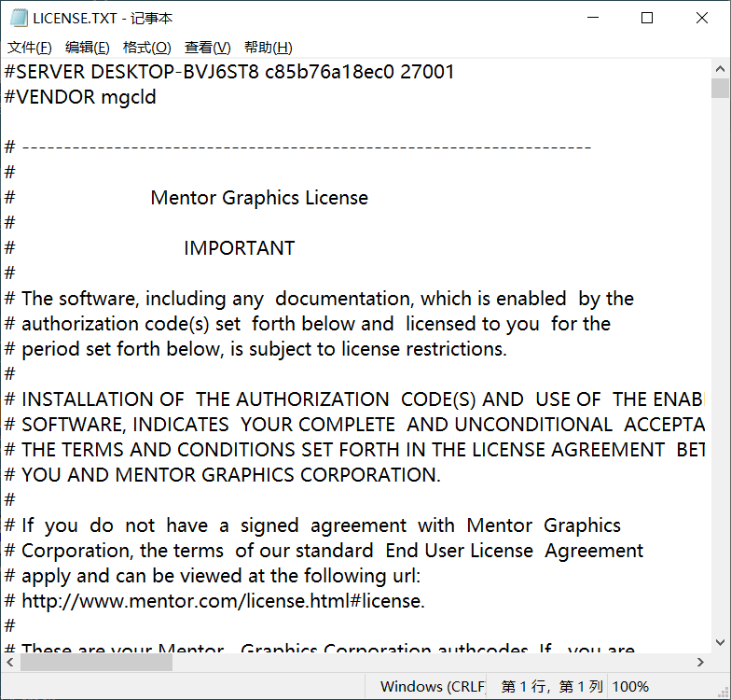
第十三步: 添加系统环境变量（ 此电脑- 属性- 高级系统设置- 环境变量）， 添加变量名
MGLS_LICENSE_FILE，变量值（安装目录，例如： C:\modeltech64_10.7\win64\LICENSE.TXT）， 确定即可。32 位系统的话变量名需要修改为“C:\modeltech32_10.7\win32\LICENSE.TXT）
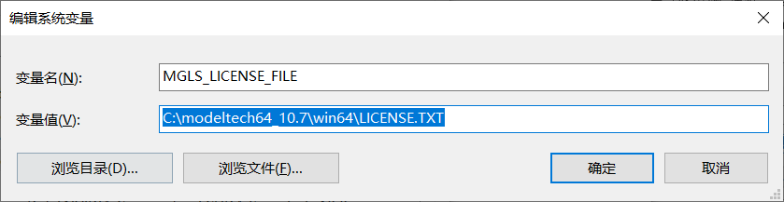
第十四步: 之后 modelsim 就能正常打开了,我们可以尝试打开桌面上的“Modelsim SE 10.7”图

标。打开 modelsim 后如下图所示:
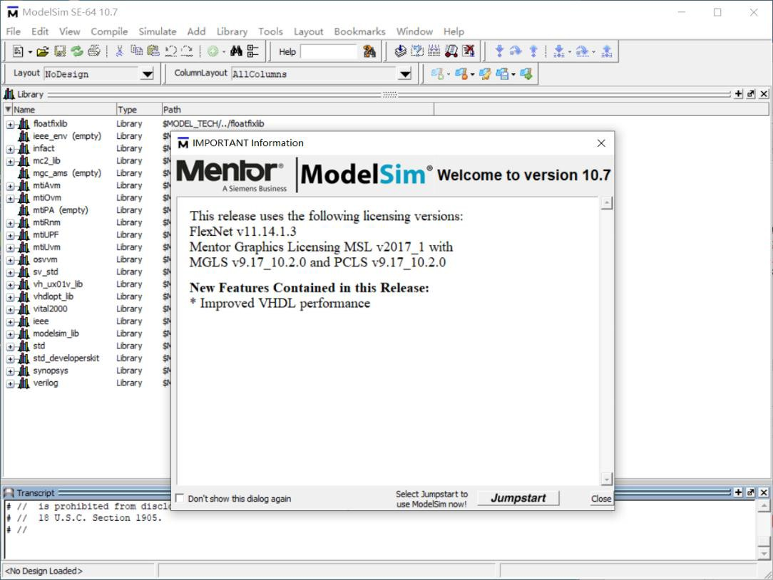

（四）Vivado 联合 Modelsim 设置
本章介绍 Vivado 软件下 Modelsim 的设置，为了将 Vivado 和 Modelsim 关联，需要进行一些设置，下面一一介绍。
第一步、首先需要在 vivado 中设置 modelsim（即第三方仿真工具）的安装路径。打开 Vivado 软件， 选 择 菜 单 “Tools”—>“Settings..” ， 找到 3rd Party Simulators ，在 “Install path”->”ModelSim”一栏中输入或选择 Modelsim 工具的安装路径，如下图所示。如果您安装的Modelsim 路径跟我们不一致的话，这里需要相应的修改
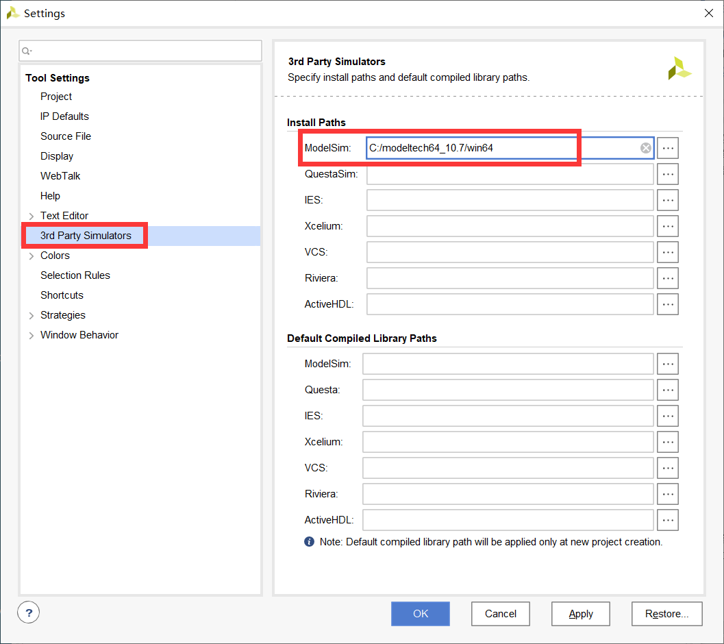

第二步、器件库编译。首先，在 modelsim 安装路径中新建一个名为 vivado2018_lib 的文件夹（路径和文件名可改），如下图所示。
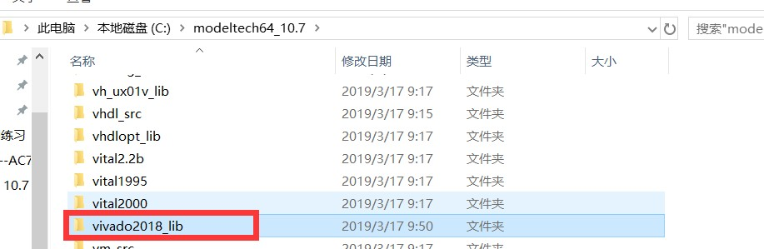 第三步、接着选择 vivado 菜单“Tools”——>“Compile Simulation Libraries...”命令， 如下图所示。
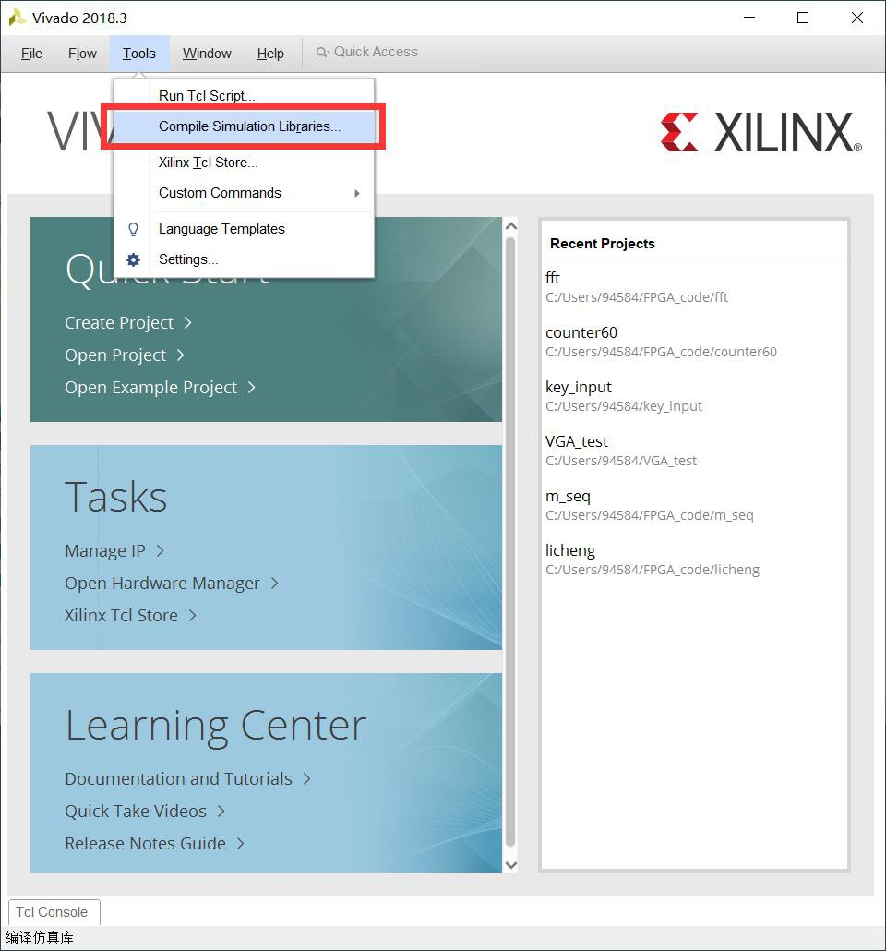

在弹出的对话框中设置器件库编译参数， 仿真工具“Simulator” 选为 ModelSim ，语 言“Language”、库“Library”、器件家族“Family”都为默认设置 All（当然也可以根据 自己的需求进行设置），然后在“Compiled library location”栏设置编译器件库的路径，这 里选前面新建的 vivado2018_lib 文件夹，此外在“Simulator executable path”栏设置 modelsim 执行文件的路径，其他参数默认，如下图所示。

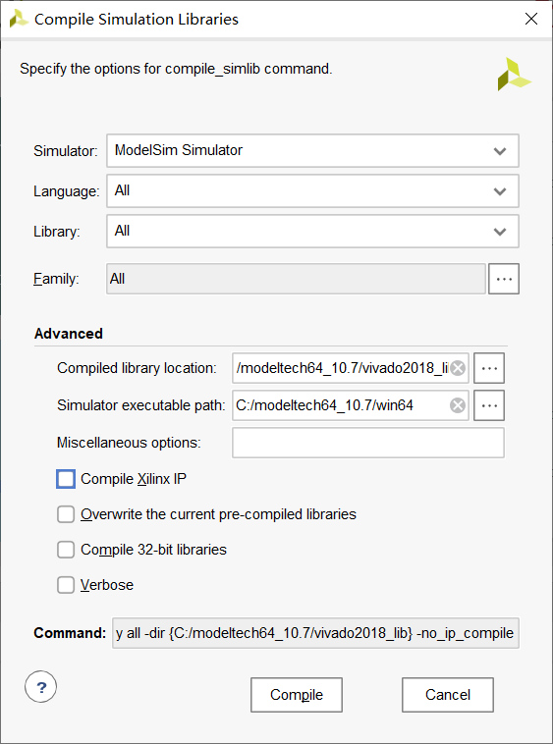
第四步、设置好参数后点击“Compile”按钮开始器件库的编译。如图所示为正在编译器件库的过程中，这个过程大概 20min。注意：10.4 及以下版本的 Modelsim 这一步会有Error，建议上面第二部分中的 Modelsim 装 10.7 版的。
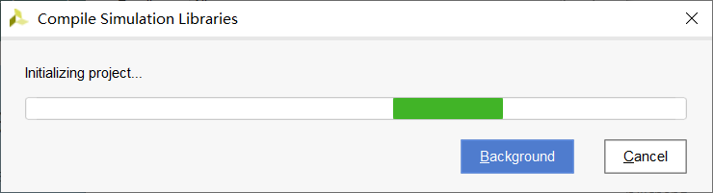
器件库编译结束后给出编译报告，从报告中看出 0 个警告和 0 个错误，如下图所示。

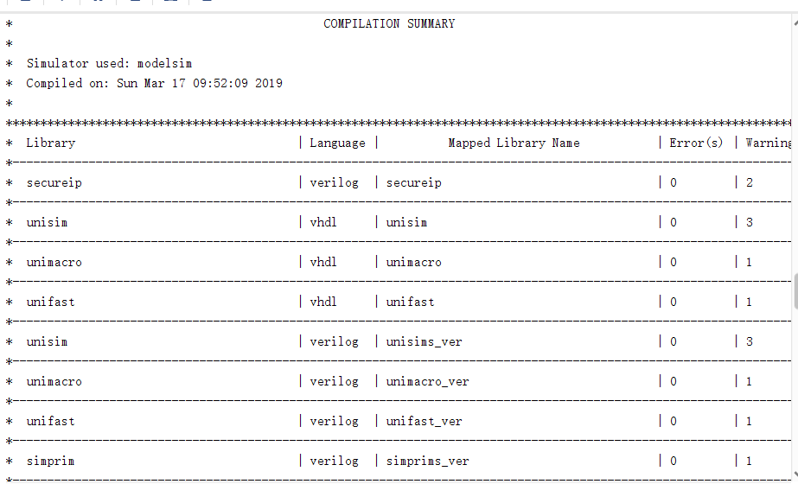
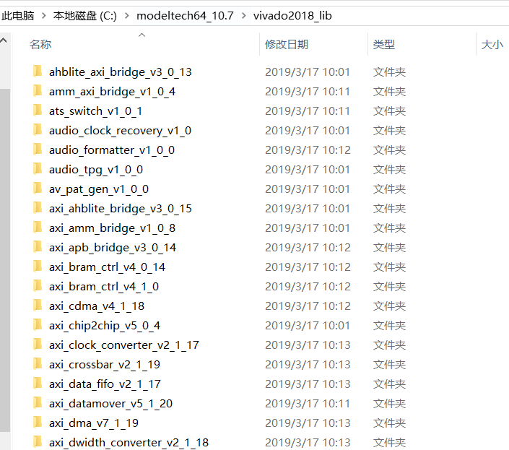
打开 modelsim 安装路径下的 vivado2018_lib 文件夹，便可以看到已经产生了器件库， 如下图所示。

第五步、在 vivado 中关联了 modelsim 软件和编译器件库之后，就可以在 vivado 中调用 modelsim 软件对设计进行仿真了。为了避免每一个新建的工程设计进行仿真时需要进行一些设置，我们再建一个环境变量：

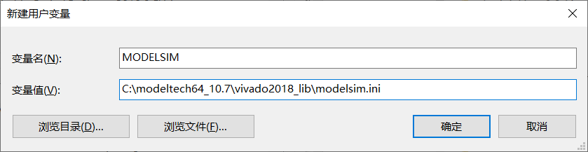
并且打开 Vivado 软件，选择菜单“Tools”—>“Settings..”，找到 3rd Party Simulators，在“Default Compiled Library Path”->”ModelSim”一栏中输入或选择刚刚编译生成的库的路径
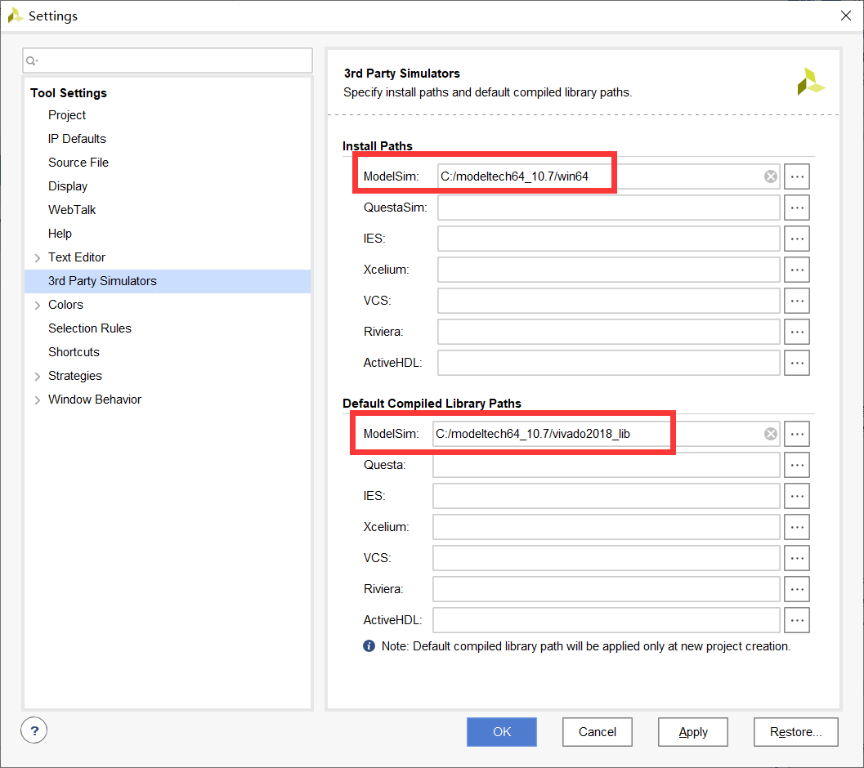
到此为止，软件部分的安装我们全都完成了，接下就我们将进入 FPGA 的开发和设计的阶段了。

